Identification

# Cas d’utilsation : Identification

|  |  |
| --- | --- |
| **Nom** | Identification |
| **Acteur principal** | Agent immobilier |
| **Autres acteurs** | - |
| **Déclencheur** | L'agent immobilier veut se connecter |
| **Description** | - |
| **Préconditions** | Faire partie de l’agence  Avoir un compte dans l'application |
| **Garanties en cas de succès** | Accès au menu principal de l’application |
| **Garanties minimales** | Afficher un message d'erreur à l'utilisateur |
| **Scénario normal** | 1. L'agent immobilier lance le logiciel de l'agence 2. L'agent immobilier entre son login 3. L'agent immobilier entre son mot de passe 4. L'agent immobilier appuie sur le bouton « Valider »   La page d'accueil s'affiche |
| **Scénario alternatif** | L'agent immobilier s'est déjà connecté sur l'application  2.a. L’authentification se fait toute seule  3.a. L'agent immobilier appuie sur le bouton « Valider »  La page d'accueil s'affiche |
| **Exceptions** | En cas d'erreur, un message d'erreur s'affiche, le champ mot de passe est vidé et l'utilisateur reste sur la page d'identification |
| **Cas inclus** | - |
| **Fréquence d’utilisation** | Dès que l'agent lance l'application |
| **Règles métier** | - |
| **Exigences particulières** | Les champs doivent pouvoir être enregistrés  L'utilisateur doit pouvoir se déconnecter |
| **Notes et questions** | - |

## Description du cas d’utilisation

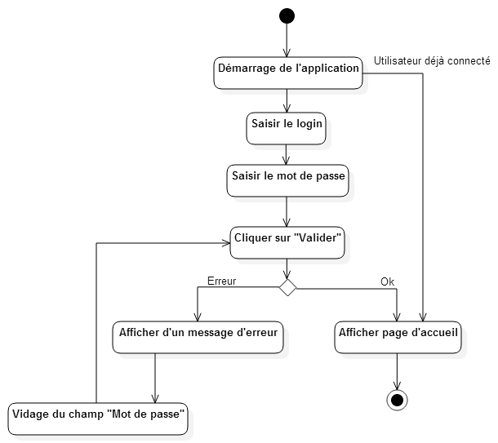

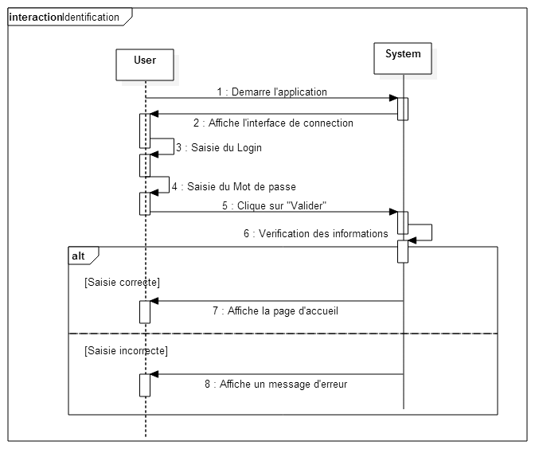

## Description de l’IHM

### Maquette

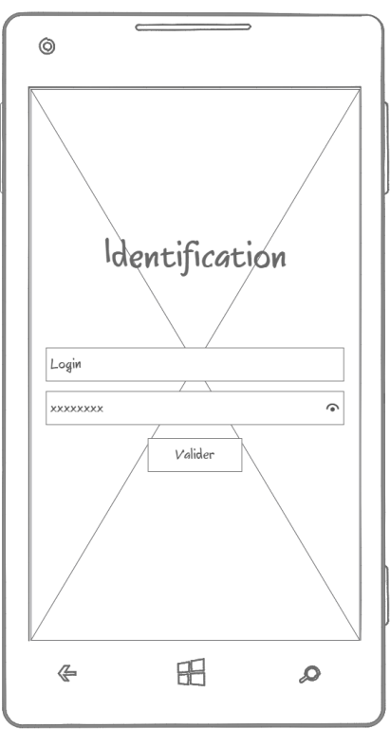

Cet écran permet la saisie du matricule de l’agent immobilier et de son mot de passe pour qu’il puisse se connecter.

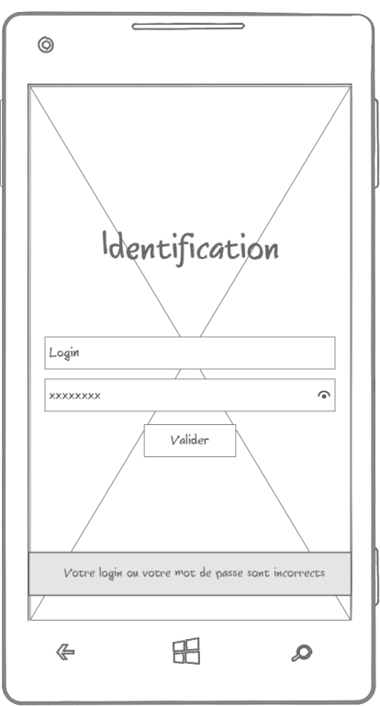

Cet écran montre le message d’erreur si l’utilisateur se trompe dans son login ou mot de passe.

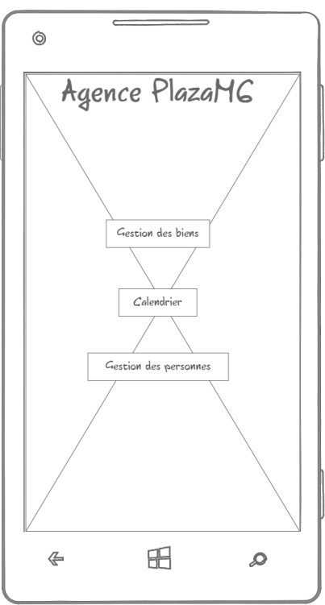

Cet écran est l’accueil de l’application. Il permet d’accéder aux différents services « Gestion des biens », « Calendrier » et Gestion des personnes ».

### Cinématique

1. L’utilisateur sélectionne le champ « Login »
2. L’utilisateur entre son matricule
3. L’utilisateur sélectionne le champ « Mot de passe »
4. L’utilisateur entre son mot de passe
5. L’utilisateur appuie sur le bouton « Valider »

6.a Si le mot de passe et le login sont bons, l’écran d’accueil apparaît

6.b Si le mot de passe ou le login ne sont pas bon, l’écran affiche un message d’erreur, puis le champ mot de passe est vidé et l'utilisateur reste sur la page d'identification

# Dictionnaire de données

|  |  |  |  |
| --- | --- | --- | --- |
| **Description** | **Type de donnée** | **Taille maximale** | **Remarques ?** |
| Matricule de l’agent immobilier | Chaine de caractères | 15 lettres | Donnée obligatoire |
| Mot de passe | Chaine de caractères | 15 lettres | Donnée obligatoire |

Liste des biens

# Cas d’utilsation : Liste des biens

|  |  |
| --- | --- |
| **Nom** | Liste des biens |
| **Acteur principal** | Agent immobilier |
| **Autres acteurs** | Directeur de l'agence |
| **Déclencheur** | L'agent immobilier consulte la liste des biens |
| **Description** | - |
| **Préconditions** | Être agent immobilier dans l'agence  Être authentifié sur l'application |
| **Garanties en cas de succès** | La liste des biens est affichée |
| **Garanties minimales** | Afficher un message d'erreur à l'utilisateur |
| **Scénario normal** | 1. L'agent immobilier lance le logiciel de l'agence 2. L'agent s'identifie sur le logiciel 3. Le système affiche la page principal du logiciel 4. L'agent immobilier demande l'affichage de la liste des biens   Le système affiche la liste des biens immobiliers |
| **Scénario alternatif** | - |
| **Exceptions** | En cas d'erreur, un message d'erreur s'affiche et aucune liste ne s'affiche |
| **Cas inclus** | Identification sur le logiciel |
| **Fréquence d’utilisation** | Dès que l'agent a besoin de consulter la liste des biens |
| **Règles métier** | - |
| **Exigences particulières** | La liste doit pouvoir être triée par l'utilisateur en fonction de ses besoins :   * + Biens en cours de prospection   + Biens à la vente |
| **Notes et questions** | - |

## Description du cas d’utilisation

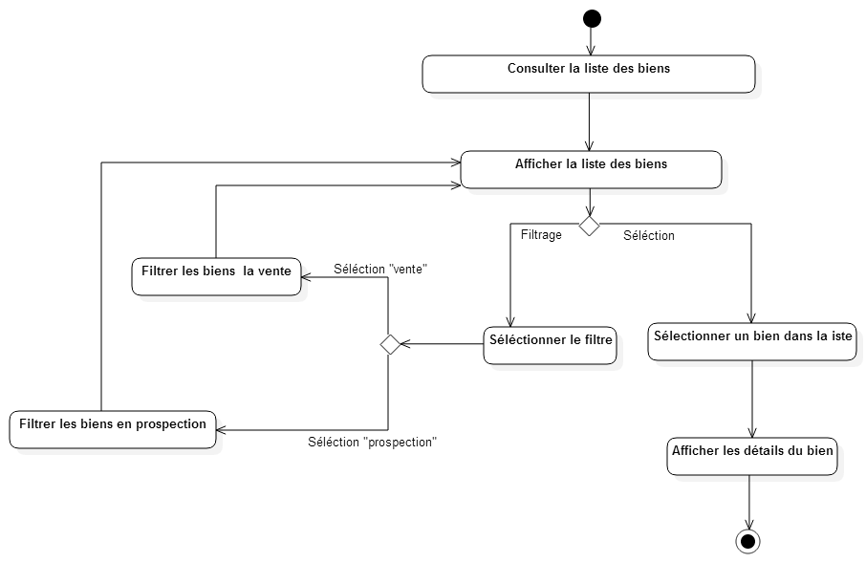

## Description de l’IHM

### Maquette

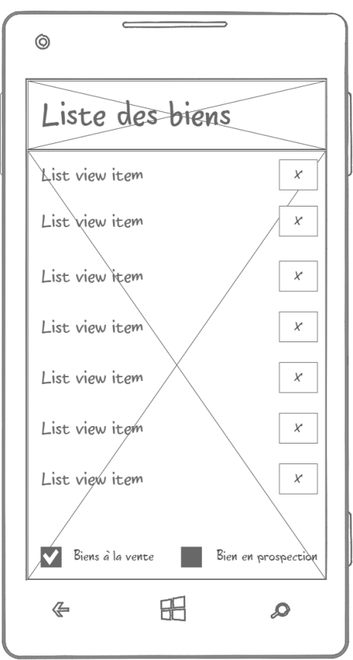Cet écran permet à un agent immobilier identifié de visualiser la liste des biens. Il peut filtrer la liste en fonction de ses besoins :

* « Biens à la vente »
* « Biens en prospection »

### Cinématique

1. L’utilisateur ouvre l’écran de la liste des biens
2. Le système affiche la liste des biens
3. L’utilisateur peut filtrer la liste des biens

4.a. L’utilisateur clique sur le nom d’un bien

5.a. L’écran de détails d’un bien s’affiche

4.b. L’utilisateur clique sur la croix en face d’un bien

5.b. L’écran de suppression d’un bien s’affiche

# Dictionnaire de données

|  |  |  |  |
| --- | --- | --- | --- |
| **Description** | **Type de donnée** | **Taille maximale** | **Remarques ?** |
| Nom du bien | Chaine de caractères. | 15 lettres | Donnée obligatoire. |
| Bien à la vente | Booléen | 1 caractère | Donnée optionnelle |
| Bien en prospection | Booléen | 1 caractère | Donnée optionnelle |

Détails d'un bien

# Cas d’utilsation : Détails d'un bien

|  |  |
| --- | --- |
| **Nom** | Détails d'un bien |
| **Acteur principal** | Agent immobilier |
| **Autres acteurs** | Directeur de l'agence |
| **Déclencheur** | L'agent immobilier clique sur un bien de la liste |
| **Description** | - |
| **Préconditions** | Être agent immobilier dans l'agence  Être authentifié sur l'application |
| **Garanties en cas de succès** | Le détails du bien sélectionné est affichés |
| **Garanties minimales** | Le nom ou l'identifiant du bien qui s'affiche |
| **Scénario normal** | 1. L'agent immobilier lance le logiciel de l'agence 2. L'agent s'identifie sur le logiciel 3. Le système affiche la page principal du logiciel 4. L'agent immobilier demande l'affichage de la liste des biens 5. L'agent immobilier clique sur un des bien de la liste   Le détail du bien s'affiche dans un nouvel écran |
| **Scénario alternatif** | - |
| **Exceptions** | En cas d'erreur, un message d'erreur s'affiche et l'utilisateur reste sur la liste des biens |
| **Cas inclus** | Identification sur le logiciel |
| **Fréquence d’utilisation** | Dès que l'agent a besoin de détails sur un bien en particulier |
| **Règles métier** | - |
| **Exigences particulières** | La liste doit pouvoir être triée par l'utilisateur en fonction de ses besoins |
| **Notes et questions** | - |

## Description du cas d’utilisatioN

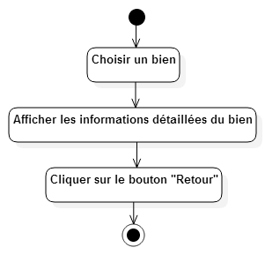

## Description de l’IHM

### Maquette

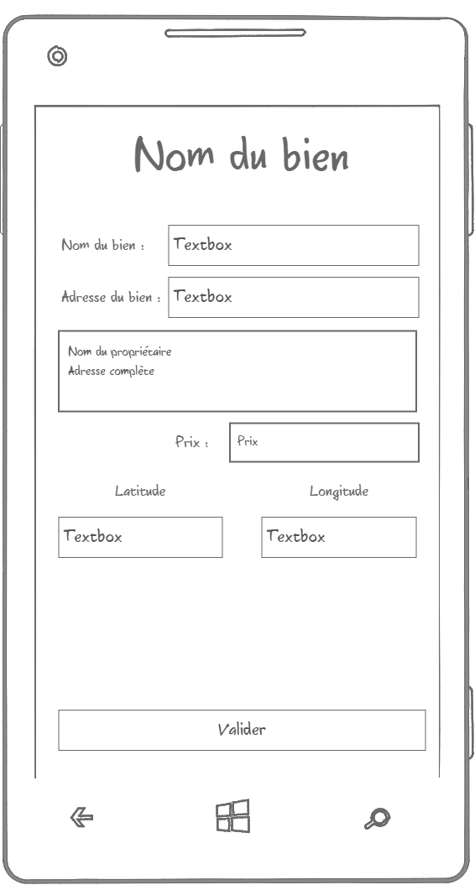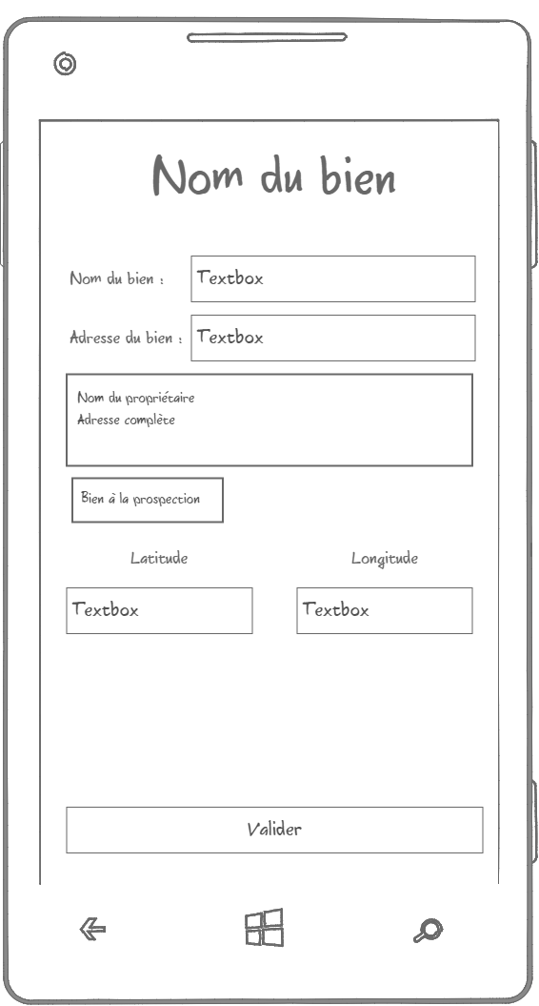

Cet écran permet à un agent immobilier identifié de visualiser les détails d’un bien. L’écran est légèrement différent selon s’il est en vente (à gauche) ou en prospection (à droite).

### Cinématique

1. L’utilisateur a choisi le bien qu’il veut consulter
2. Le système affiche les informations dans un écran dédié

# Dictionnaire de données

|  |  |  |  |
| --- | --- | --- | --- |
| **Description** | **Type de donnée** | **Taille maximale** | **Remarques ?** |
| Nom du bien | Chaine de caractères. | 15 lettres | Donnée obligatoire |
| Adresse | Chaine de caractères. | 15 lettres | Donnée obligatoire |
| Géolocalisation | Coordonnées | 2 coordonnées | Donnée optionnelle |
| Nom proprio | Chaine de caractères. | 15 lettres | Donnée obligatoire |
| Adresse proprio | Chaine de caractères. | 15 lettres | Donnée obligatoire |
| Prix | Nombre | Aucune | Donnée obligatoire si annonce de vente |

Saisit d'un bien

# Cas d’utilsation : Saisit d'un bien

|  |  |
| --- | --- |
| **Nom** | Liste des biens |
| **Acteur principal** | Agent immobilier |
| **Autres acteurs** | Directeur de l'agence |
| **Déclencheur** | L'agent saisit un bien |
| **Description** | - |
| **Préconditions** | Être agent immobilier dans l'agence  Être authentifié sur l'application |
| **Garanties en cas de succès** | Le bien est enregistré dans la base de données |
| **Garanties minimales** | Afficher un message d'erreur à l'utilisateur  Aucune donnée du bien n’a été enregistrée dans la base de données |
| **Scénario normal** | 1. L'agent immobilier lance le logiciel de l'agence 2. L'agent s'identifie sur le logiciel 3. Le système affiche la page principal du logiciel 4. L'agent immobilier lance la création d'un bien immobilier 5. L'agent immobilier saisit le bien 6. L'agent immobilier enregistre le bien 7. Le système affiche la liste des biens actualisée |
| **Scénario alternatif** | - |
| **Exceptions** | En cas d'erreur :   * Un message d'erreur s'affiche * Aucune donnée du bien n'a été enregistrée dans la base de données |
| **Cas inclus** | Identification sur le logiciel |
| **Fréquence d’utilisation** | Dès que l'agent a besoin d'enregistrer un bien |
| **Règles métier** | * Le propriétaire du bien doit être connu * La saisie de la description du bien est obligatoire * La saisie de l'adresse est obligatoire |
| **Exigences particulières** | A l'enregistrement d'un bien, les coordonnées GPS peuvent être enregistrées dans les données du bien |
| **Notes et questions** | Bien unique ? Si oui, quelles sont les règles à utiliser ? |

## Description du cas d’utilisation

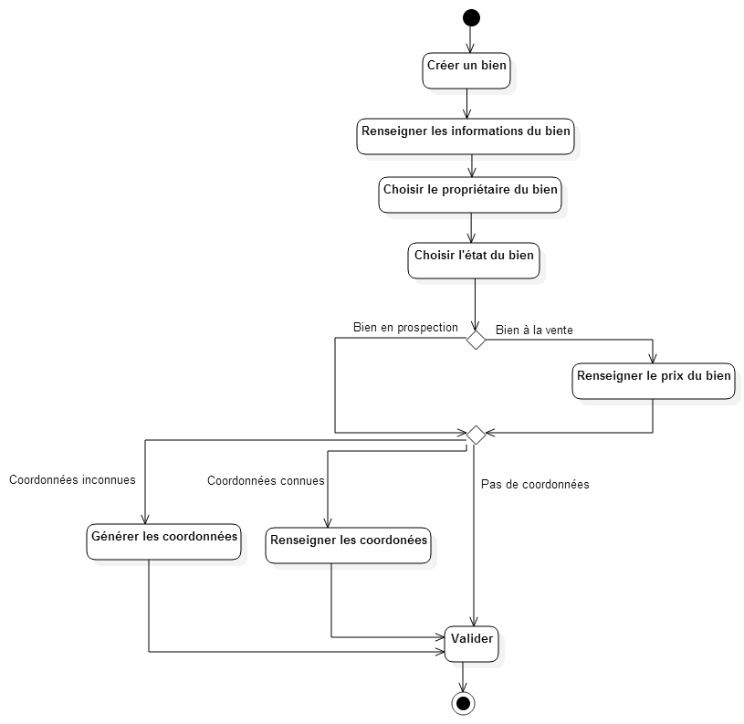

## Description de l’IHM

### Maquette

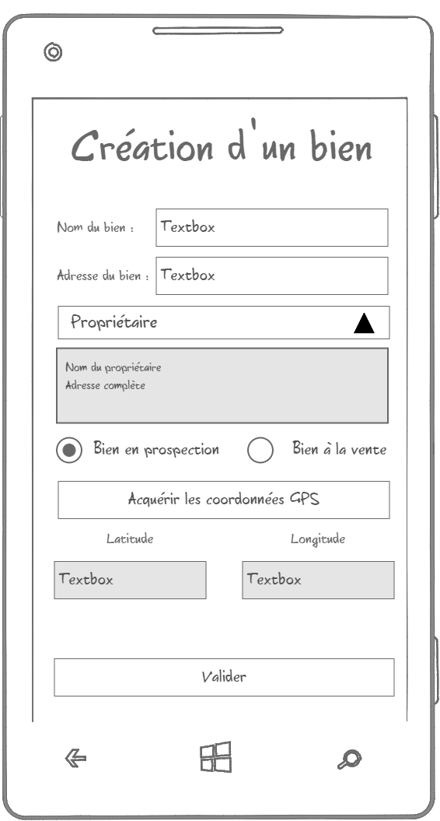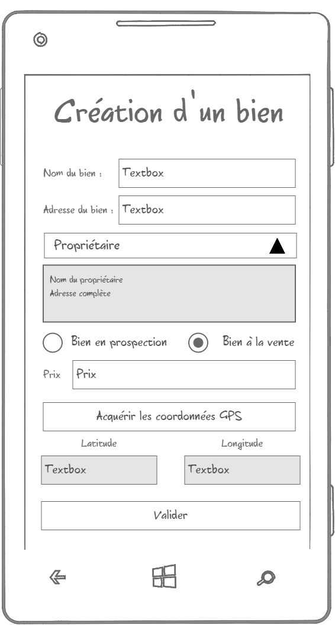

Cet écran permet à un agent immobilier identifié de créer un bien. L’écran change en fonction de l’état du bien sélectionné : en prospection (à gauche) ou en vente (à droite).

### Cinématique

1. L’utilisateur arrive sur un écran de saisie d’un bien vide
2. Il sélectionne le champ « Nom du bien »
3. Il entre le nom du bien
4. Il sélectionne le champ « Adresse du bien »
5. Il entre l’adresse complète du bien
6. Il sélectionne un propriétaire dans la liste
7. Il coche la case « Bien en prospection », si cela correspond au statut du produit
8. Il coche la case « Bien à la vente », si cela correspond au statut du produit
   1. Il sélectionne le champ prix s’il a coché la case « Bien à la vente »
   2. Il entre le prix du bien
9. Il appuie sur le bouton de géolocalisation pour remplir les champs « Coordonnées » automatiquement
10. L’utilisateur appuie sur le bouton « Valider »
11. Le système affiche la liste des biens actualisés

# Dictionnaire de données

|  |  |  |  |
| --- | --- | --- | --- |
| **Description** | **Type de donnée** | **Taille maximale** | **Remarques ?** |
| Nom du bien | Chaine de caractères. | 15 lettres | Donnée obligatoire |
| Adresse | Chaine de caractères. | 15 lettres | Donnée obligatoire |
| Géolocalisation | Coordonnées | 2 coordonnées | Donnée optionnelle |
| Nom proprio | Chaine de caractères. | 15 lettres | Donnée obligatoire |
| Adresse proprio | Chaine de caractères. | 15 lettres | Donnée obligatoire |
| Bien à la vente | Booléen | 1 caractère | Donnée obligatoire |
| Bien en prospection | Booléen | 1 caractère | Donnée obligatoire |
| Prix | Nombre | Aucune | Donnée obligatoire si annonce de vente |

Suppression d'un bien

# Cas d’utilsation : Suppression d'un bien

|  |  |
| --- | --- |
| **Nom** | Liste des biens |
| **Acteur principal** | Agent immobilier |
| **Autres acteurs** | Directeur de l'agence |
| **Déclencheur** | L'agent souhaite supprimer un bien |
| **Description** | - |
| **Préconditions** | Être agent immobilier dans l'agence  Être authentifié sur l'application |
| **Garanties en cas de succès** | Le bien est supprimé de la base de données |
| **Garanties minimales** | Afficher un message d'erreur à l'utilisateur  Aucune donnée du bien n'as pu être supprimée de la base de données |
| **Scénario normal** | 1. L'agent immobilier lance le logiciel de l'agence 2. L'agent s'identifie sur le logiciel 3. Le système affiche la page principal du logiciel 4. L'agent immobilier lance l'affichage de la liste des biens immobilier 5. L'agent immobilier choisit un bien 6. L'agent immobilier demande la suppression du bien 7. L'agent immobilier confirme la suppression du bien 8. Le système affiche la liste des biens actualisée |
| **Scénario alternatif** | 4.a L'agent recherche le bien a supprimer |
| **Exceptions** | En cas d'erreur :   * Un message d'erreur s'affiche * Aucune donnée du bien n'a été supprimée dans la base de données |
| **Cas inclus** | Identification sur le logiciel |
| **Fréquence d’utilisation** | Dès que l'agent :   * A besoin de supprimer un bien * A fait une erreur de saisie |
| **Règles métier** | * Le bien ne doit plus être utilisé * Le bien à supprimer doit encore exister dans la base de données |
| **Exigences particulières** | - |
| **Notes et questions** | - |

## Description du cas d’utilisation

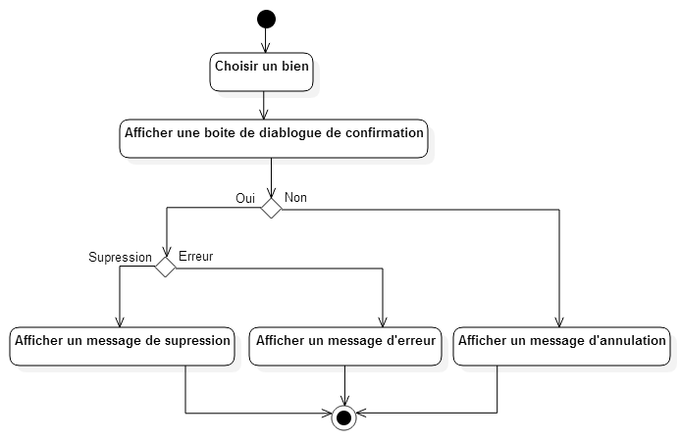

## Description de l’IHM

### Maquette

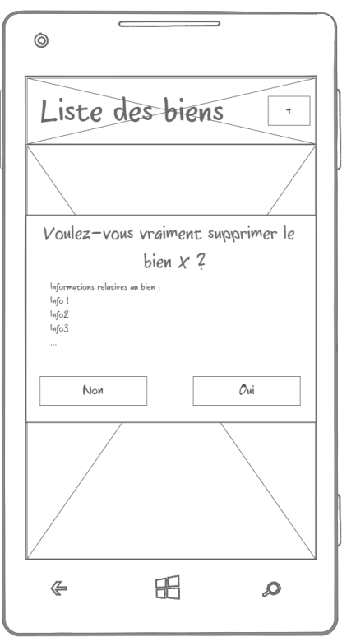

Cet écran résume les informations du bien que l’utilisateur veut supprimer. Il doit confirmer ou annuler son action.

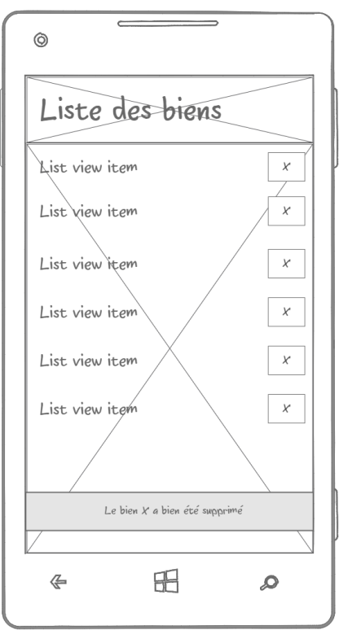

Cet écran montre la liste des biens actualisée une fois la suppression confirmée.

### Cinématique

1. L’utilisateur a choisi le bien qu’il veut supprimer
2. Un écran de résumé du bien et de validation s’affiche

3.a. L’utilisateur clique sur « Oui »

4.a. La fenêtre disparaît

5.a. La liste des biens est actualisée

6.a. Un message confirme à l’utilisateur que la suppression s’est bien passée

3.b. L’utilisateur clique sur « Non »

4.b. La fenêtre disparaît

# Dictionnaire de données

|  |  |  |  |
| --- | --- | --- | --- |
| **Description** | **Type de donnée** | **Taille maximale** | **Remarques ?** |
| Nom du bien | Chaine de caractères. | 15 lettres | Donnée obligatoire. |
| Identifiant du bien | Chaine de caractères. | 15 lettres | Donnée obligatoire. |